
การออกแบบหน่วยการเรียนรู้ตามแนวทางของ Backward Design
หน่วยการเรียนรู้ที่ ๑ คุณค่าความเป็นไทย
รหัส-ชื่อรายวิชา ส ๑๕๒_______หน้าที่พลเมือง ๕ กลุ่มสาระการเรียนรู้สังคมศึกษา ศาสนา และวัฒนธรรม
ชั้นประถมศึกษาปีที่ ๕ ภาคเรียนที่ ๑ เวลา ๑๐ ชั่วโมงผู้สอน .................................................................... โรงเรียน .....................................................................

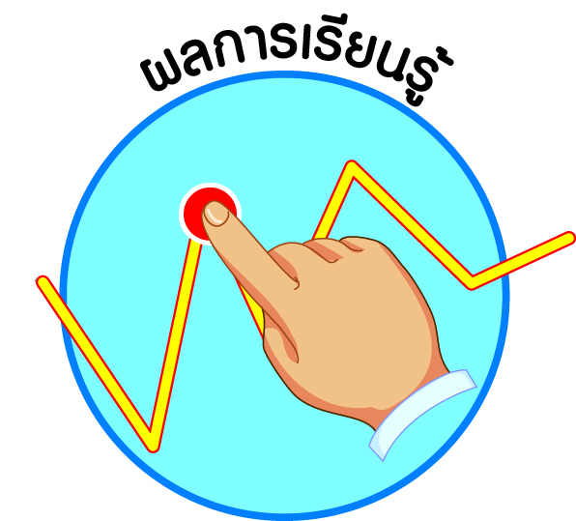
ผลการเรียนรู้

ì เห็นคุณค่าและปฏิบัติตนเป็นผู้มีมารยาทไทย (ข้อ ๑)
ì รู้คุณค่าและบำรุงรักษาทรัพยากรธรรมชาติและสิ่งแวดล้อม (ข้อ ๒)
ì ปฏิบัติตนเป็นผู้มีวินัยในตนเอง (ข้อ ๑๐)
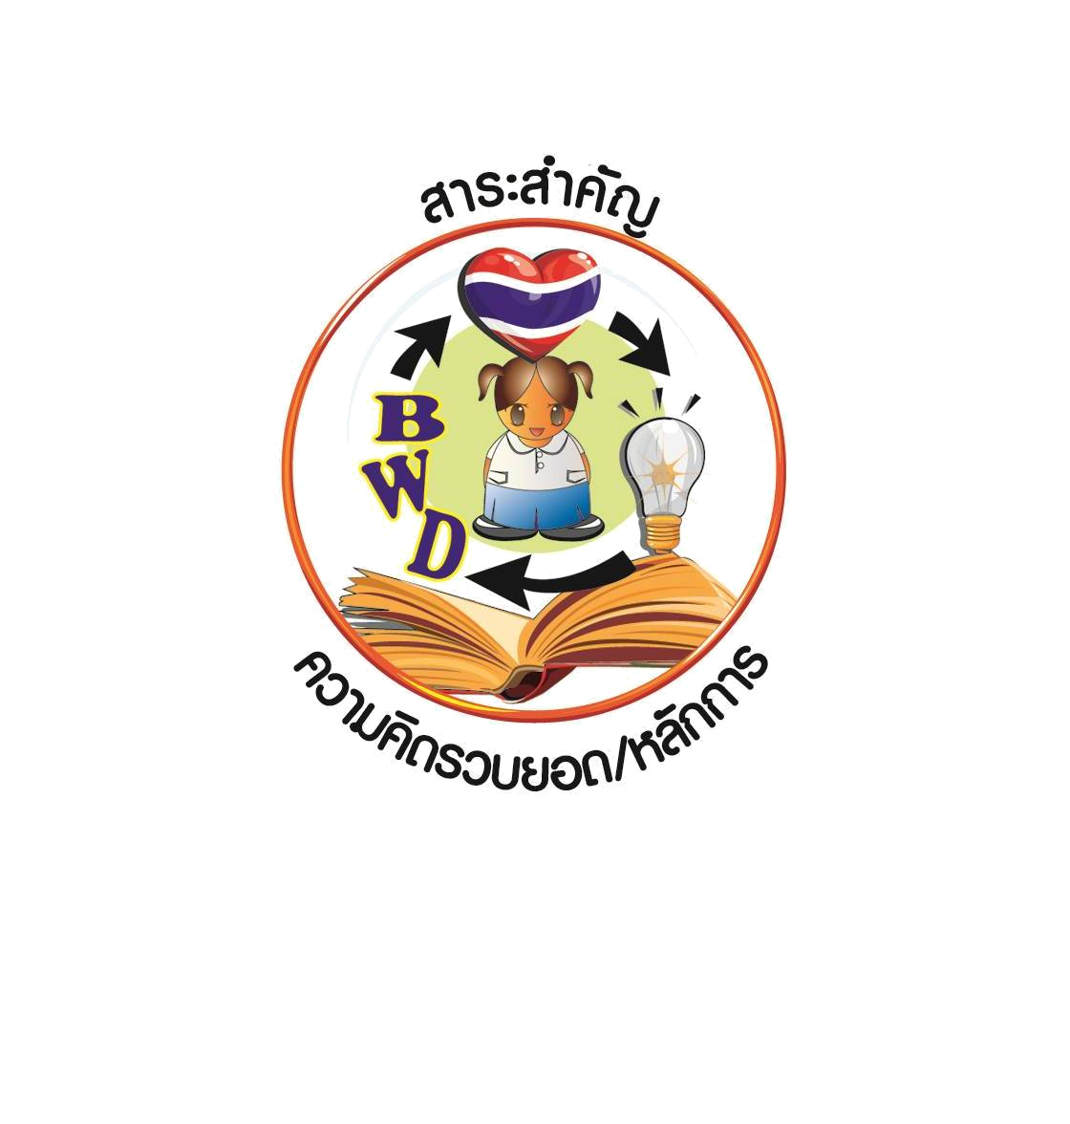

สาระสำคัญ/ความคิดรวบยอด/หลักการ

๑. มารยาทไทย เป็นวัฒนธรรมที่คนไทยได้ถือปฏิบัติมายาวนาน เป็นสิ่งที่ดีงามสำหรับคนไทย และได้รับความสนใจจากชาวต่างชาติเป็นจำนวนมาก เป็นต้นว่า มารยาทในการสนทนา
การปฏิบัติตนตามกาลเทศะ การต้อนรับผู้มาเยือน ในขณะเดียวกัน วัฒนธรรมของต่างชาติก็
หลั่งไหลเข้าสู่ประเทศไทย ทำให้วัยรุ่นหรือชนรุ่นหลังหันไปรับวัฒนธรรมต่างชาติ และละเลยที่จะปฏิบัติตามวัฒนธรรมประเพณีไทย ทำให้การปฏิบัติตนตามรูปแบบวัฒนธรรมและประเพณีไทย
อย่างถูกต้องลดน้อยลง เพื่อให้ชนรุ่นหลังสามารถปฏิบัติตนตามวัฒนธรรมไทยได้อย่างถูกต้อง
จึงจำเป็นต้องศึกษาหาความรู้และฝึกปฏิบัติเพื่อให้สามารถปฏิบัติได้อย่างถูกต้อง
๒. สิ่งแวดล้อม คือ ทุกสิ่งทุกอย่างที่อยู่รอบตัวมนุษย์ เป็นปัจจัยเกื้อหนุนซึ่งกันและกัน ผลกระทบจากปัจจัยหนึ่งจะมีส่วนเสริมสร้างหรือทำลายอีกส่วนหนึ่งอย่างหลีกเลี่ยงมิได้
สิ่งแวดล้อมเป็นวัฏจักรที่เกี่ยวข้องกันไปทั้งระบบ หากสิ่งแวดล้อมถูกทำลายจนเสียสมดุล ย่อมมีผลกระทบต่อสิ่งมีชีวิตต่าง ๆ รวมทั้งมนุษย์ด้วย ดังนั้น ทุกคนจึงต้องมีจิตสำนึก เห็นคุณค่า และใช้ให้เกิดประโยชน์หรือมีมูลค่าสูงต่อมวลมนุษยชาติ ตลอดจนอนุรักษ์ทรัพยากรธรรมชาติและ
สิ่งแวดล้อมเพื่อคนรุ่นต่อ ๆ ไป

สาระการเรียนรู้

๑. มารยาทไทย
- การสนทนา
- การปฏิบัติตนตามกาลเทศะ
- การต้อนรับผู้มาเยือน
๒. การรู้คุณค่า การใช้อย่างประหยัดและคุ้มค่า และการบำรุงรักษาทรัพยากรธรรมชาติและสิ่งแวดล้อม
๓. การมีวินัยในตนเองด้านความซื่อสัตย์สุจริต ขยันหมั่นเพียร อดทน ใฝ่หาความรู้
ตั้งใจปฏิบัติหน้าที่ และยอมรับผลที่เกิดจากการกระทำของตนเอง


สมรรถนะสำคัญของผู้เรียน

ì ความสามารถในการสื่อสาร
ì ความสามารถในการคิด
- การคิดวิเคราะห์
- การคิดสังเคราะห์
- การคิดประเมินค่า
- การคิดอย่างมีวิจารณญาณ
- การคิดสร้างสรรค์
ì ความสามารถในการแก้ปัญหา
ì ความสามารถในการใช้ทักษะชีวิต
ì ความสามารถในการใช้เทคโนโลยี


คุณลักษณะอันพึงประสงค์และค่านิยม

คุณลักษณะอันพึงประสงค์ | ค่านิยมหลักของคนไทย
- รักชาติ ศาสน์ กษัตริย์    - ซื่อสัตย์สุจริต  - มีวินัย  - ใฝ่เรียนรู้    - อยู่อย่างพอเพียง    - มุ่งมั่นในการทำงาน    - รักความเป็นไทย    - มีจิตสาธารณะ   | - มีความรักชาติ ศาสนา พระมหากษัตริย์        - ซื่อสัตย์ เสียสละ อดทน  - กตัญญูต่อพ่อแม่ ผู้ปกครอง ครูบาอาจารย์  - ใฝ่หาความรู้ หมั่นศึกษาเล่าเรียน ทั้งทางตรง  และทางอ้อม  - รักษาวัฒนธรรมประเพณีไทยอันงดงาม    - มีศีลธรรม รักษาความสัตย์ หวังดีต่อผู้อื่น  เผื่อแผ่และแบ่งปัน  - เข้าใจ เรียนรู้การเป็นประชาธิปไตย อันมี  พระมหากษัตริย์ทรงเป็นประมุข ที่ถูกต้อง  - มีระเบียบวินัย เคารพกฎหมาย ผู้น้อยรู้จัก  การเคารพผู้ใหญ่    - มีสติรู้ตัว รู้คิด รู้ทำ รู้ปฏิบัติ ตามพระราชดำรัสของพระบาทสมเด็จพระเจ้าอยู่หัว  - รู้จักดำรงตนอยู่โดยใช้หลักปรัชญาของเศรษฐกิจพอเพียง    - มีความเข้มแข็งทั้งร่างกายและจิตใจ ไม่ยอมแพ้ต่ออำนาจฝ่ายต่ำหรือกิเลส มีความละอาย  เกรงกลัวต่อบาปตามหลักของศาสนา  - คำนึงถึงผลประโยชน์ของส่วนรวมและของชาติมากกว่าผลประโยชน์ของตนเอง  

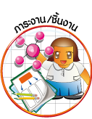
ภาระงาน/ชิ้นงาน

๑. ชิ้นงานที่ ๑ เรื่อง การปฏิบัติตนตามมารยาทไทย
๒. ชิ้นงานที่ ๒ เรื่อง การอนุรักษ์สิ่งแวดล้อม

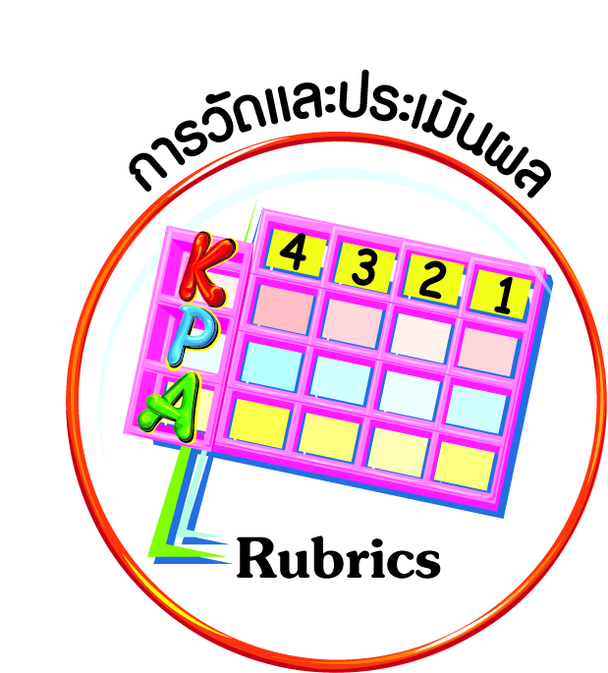
การวัดและประเมินผล

- แบบประเมินพฤติกรรมรายบุคคล
- การประเมินผลตามสภาพจริง (Rubrics)
- เกณฑ์การให้คะแนน (ระดับคะแนน-ระดับคุณภาพ)


การจัดกิจกรรมการเรียนรู้

๑. ครูให้นักเรียน ๒ คน ออกมาหน้าชั้นเรียน และให้นักเรียนสนทนาซักถามถึงเหตุการณ์ในชีวิตประจำวันของนักเรียน เช่น สวัสดีค่ะ วันนี้มาโรงเรียนอย่างไรคะ การบ้านที่ครูให้แบ่งเวลาทำงานอย่างไรคะ เพื่อให้เพื่อนได้สังเกตในการตอบที่ตรงประเด็น มีความเข้าใจชัดเจน ภาษาที่ใช้ คำพูดที่ไพเราะน่าฟัง คำลงท้าย ตลอดทั้งให้สังเกตถึงกิริยา แววตา การสบตาขณะพูดกับเพื่อน
ซึ่งจะทำให้นักเรียนได้รับรู้และเห็นคุณค่าของการพูดคุยได้ชัดเจน
๒. ให้เพื่อนร่วมกันแสดงความคิดเห็นจากบทบาทการสนทนาดังกล่าว โดยกล่าวชื่นชมในความถูกต้องเหมาะสม พร้อมยกตัวอย่าง โดยครูมีส่วนร่วมในการสรุปให้ชัดเจนขึ้น
๓. ให้เพื่อนร่วมให้ข้อคิดในรายละเอียดที่น่าจะแก้ไขปรับปรุงให้ดียิ่งขึ้น และครูร่วมให้ข้อเสนอแนะเพื่อเป็นกำลังใจให้นักเรียนที่เป็นตัวแทน และนักเรียนทุกคนนำไปปฏิบัติต่อไป
๔. ให้นักเรียนร่วมกันอภิปรายเกี่ยวกับมารยาทในการสนทนา โดยครูบันทึกบนกระดาน เช่น น้ำเสียงนุ่มนวล ครูและนักเรียนร่วมกันสรุปมารยาทในการพูดที่ดี มีดังนี้
๑) พูดจาไพเราะ
๒) ไม่แย่งกันพูด
๓) พูดด้วยถ้อยคำสุภาพ ไม่หยาบคาย
๔) พูดด้วยน้ำเสียงที่นุ่มนวล
๕) ไม่พูดแทรกจังหวะผู้อื่น
๖) พูดด้วยหน้าตายิ้มแย้มแจ่มใส
๗) ใช้ความดังของเสียงให้พอเหมาะ ไม่ใช้เสียงดังหรือเบาเกินไป
๘) ไม่พูดนินทาว่าร้ายผู้อื่น
๙) เปิดโอกาสให้ผู้ฟังซักถาม หรือแสดงความคิดเห็น
๕. ให้นักเรียนช่วยกันพิจารณาว่าข้อความใดที่ปฏิบัติถูกต้อง และข้อความใดที่ปฏิบัติ
ไม่ถูกต้อง

๖. นักเรียนอ่านบทกลอนแล้วตอบคำถาม
๗. ให้นักเรียนเขียนลักษณะการปฏิบัติตนตามมารยาทไทยให้สอดคล้องกับบัตรข้อความ
ที่กำหนด
๘. นักเรียนจับคู่เพื่อนที่ถูกใจและนำคำพูดที่สำคัญในชีวิตประจำวัน ได้แก่ ขอบคุณ ขอบใจ ขอโทษ ไม่เป็นไร ให้อภัย นำไปแต่งเรื่องและออกมานำเสนอหน้าชั้น เช่น “เราขอโทษนะที่พูดไม่ดีกับเธอ” “ไม่เป็นไรเราให้อภัยเธอ เพราะเธอเป็นเพื่อนเรา”
๙. ครูตั้งประเด็นคำถามนักเรียนทุกคน ว่านักเรียนชอบให้ทุกคนพูดกับเราด้วยคำพูดที่ดีหรือไม่ เพราะอะไร
๑๐. ให้นักเรียนทุกคนแสดงความคิดเห็นในประเด็นที่นักเรียนและเพื่อนนำเสนอตัวอย่าง
การสนทนาในชีวิตประจำวัน
๑๑. ครูใช้คำถามว่า นักเรียนพอใจในสิ่งที่ได้สนทนากันหรือไม่ นักเรียนมีความเชื่อว่าการอยู่ร่วมกันอย่างมีความสุขนั้น จำเป็นต้อง “พูดดี” ต่อกัน และมีมารยาทที่ดีในการพูดหรือไม่ เพราะเหตุใด
๑๒. นักเรียนร่วมกันกำหนดแนวทางการปฏิบัติในห้องเรียน โดยครูเป็นผู้รับรู้แนวปฏิบัติ กติการ่วมกันในห้องเรียน เพื่อให้นักเรียนทุกคนได้ปฏิบัติตรงกันในประเด็นต่าง ๆ
๑๓. ครูส่งเสริมให้นักเรียนมีวินัยในการปฏิบัติตนตามกติกาด้วยความซื่อสัตย์ ตั้งใจปฏิบัติหน้าที่ ยอมรับผลที่เกิดจากการกระทำของตนเอง จนเกิดเป็นความชื่นชอบ เต็มใจ และเห็นคุณค่า
ในการสนทนาอย่างมีความสุขในห้องเรียน
๑๔. ให้นักเรียนประเมินตนเองในการปฏิบัติตนโดยคำนึงถึงการมีวินัยในตนเอง ไม่ต้องให้มีเพื่อนหรือครูคอยตักเตือน จึงจะเป็นความสำเร็จแก่ตนเองอย่างแท้จริง
๑๕. นักเรียนอ่านบทกลอนแล้วตอบคำถาม
๑๖. ครูและนักเรียนร่วมกันสนทนาเรื่อง มารยาทในการปฏิบัติตนตามกาลเทศะใน
ชีวิตประจำวันที่พบเห็น และครูนำความรู้สู่การสรุปความคิดรวบยอด เช่น การปฏิบัติตนตาม
กาลเทศะ เป็นวัฒนธรรมและประเพณีไทยที่คนไทยได้ถือปฏิบัติมายาวนาน และคนไทยส่วนใหญ่
จะถือว่ามารยาทในการปฏิบัติตนตามกาลเทศะเป็นสิ่งที่ดีงามสำหรับคนไทย และเป็นวัฒนธรรมที่
มีความแตกต่างไปจากชนชาติอื่น จึงทำให้ได้รับความสนใจจากชาวต่างชาติเป็นจำนวนมาก และในขณะเดียวกันวัฒนธรรมของต่างชาติก็หลั่งไหลเข้าสู่ประเทศไทยจำนวนมาก ทำให้วัยรุ่นหรือ
ชนรุ่นหลังหันไปรับวัฒนธรรมต่างชาติ และละเลยที่จะปฏิบัติตามวัฒนธรรมประเพณีไทย ทำให้การปฏิบัติตนที่เป็นไปตามรูปแบบวัฒนธรรมและประเพณีไทยอย่างถูกต้องลดน้อยลงไป เพื่อให้ชนรุ่นหลังสามารถปฏิบัติตามวัฒนธรรมประเพณีไทยได้อย่างถูกต้อง จึงจำเป็นต้องศึกษาหาความรู้และฝึกปฏิบัติเพื่อให้สามารถปฏิบัติได้อย่างถูกต้อง
๑๗. ครูให้นักเรียนดูวิดีโอการสาธิตมารยาท/ภาพสาธิตในการยืน เดิน นั่ง ตามกาลเทศะ
ที่เหมาะสมกับสถานการณ์และผู้เกี่ยวข้องให้เกิดความเข้าใจ และเกิดความคิดในการปฏิบัติตน
ตามกาลเทศะ
๑๘. ครูให้นักเรียนออกมาสาธิตการทำตามแบบ เพื่อตรวจสอบความเข้าใจในการทำตามแบบ
๑๙. ให้นักเรียนแบ่งกลุ่ม กลุ่มละ ๕ คน ฝึกปฏิบัติมารยาทไทย เช่น การยืนแบบธรรมดา
ยืนต่อหน้าผู้ใหญ่ การเดินแบบธรรมดา เดินกับผู้ใหญ่ เดินสวนทางกัน เดินในที่ประชุม นั่งแบบธรรมดา นั่งต่อหน้าผู้ใหญ่จนครบทุกคน และผลัดกันบอก ฝึกกันภายในกลุ่มให้ครบทุกแบบ
๒๐. ครูให้นักเรียนออกมานำเสนอผลการฝึกปฏิบัติเองโดยวิธีการจับสลากคำสั่ง เช่น การยืน
แบบธรรมดา ยืนต่อหน้าผู้ใหญ่ การเดินแบบธรรมดา เดินกับผู้ใหญ่ เดินสวนทางกัน เดินในที่ประชุม
นั่งแบบธรรมดา นั่งต่อหน้าผู้ใหญ่ ทุกกลุ่มนำเสนอกลุ่มละ ๑ ท่า ที่จับสลากได้
๒๑. นักเรียนและครูร่วมกันสนทนาถึงกิริยาท่าทางที่แต่ละกลุ่มมานำเสนอ ครูให้คำชื่นชม
ในกรณีที่นักเรียนปฏิบัติได้สวยงาม นุ่มนวล และแนะนำกรณีที่นักเรียนยังปฏิบัติไม่สวยงาม ไม่นุ่มนวล
๒๒. ให้นักเรียนวิเคราะห์ผลที่เกิดจากการปฏิบัติตนเป็นผู้มีมารยาทไทยและไม่มีมารยาทไทย
๒๓. ให้ตัวแทนกลุ่มออกมาจับสลากสถานการณ์สมมุติเพื่อนำไปฝึกปฏิบัติ เช่น ครอบครัว
ของนักเรียนได้รับเชิญให้ไปร่วมงานขึ้นบ้านใหม่ของญาติฝ่ายพ่อ ครอบครัวของนักเรียนได้รับเชิญให้ไปร่วมงานบวชของญาติฝ่ายแม่ ครอบครัวของนักเรียนได้รับเชิญให้ไปร่วมงานศพของญาติฝ่ายพ่อ
๒๔. ให้นักเรียนกำหนดตัวละคร และสร้างบทละครให้สอดคล้องกับการปฏิบัติในวิถีชีวิตประจำวัน โดยคำนึงถึงการปฏิบัติตนตามกาลเทศะและมารยาทไทยที่ควรปฏิบัติ ให้เวลากลุ่มละ ๕-๑๐ นาที สมาชิกในกลุ่มฝึกปฏิบัติตามบทบาทที่กลุ่มร่วมกันกำหนด
๒๕. ให้แต่ละกลุ่มมานำเสนอผลการฝึกปฏิบัติที่นักเรียนกำหนดตัวละคร และสร้างบทละครให้สอดคล้องกับการปฏิบัติในวิถีชีวิต
๒๖. ครูและนักเรียนร่วมกันชื่นชมผลการนำเสนอ และแนะนำสิ่งที่ควรปรับปรุง ครูกระตุ้นให้นักเรียนมีวินัยและมีความซื่อสัตย์สุจริตในการปฏิบัติตนตามกาลเทศะ ทั้งต่อหน้าและลับหลังครู โดยเกิดเป็นทักษะและความชำนาญอย่างแท้จริง และยอมรับผลที่เกิดจากการกระทำของตนเอง
๒๗. ให้นักเรียนทำชิ้นงานที่ ๑ เรื่อง การปฏิบัติตนตามมารยาทไทย โดยให้นักเรียนสำรวจการปฏิบัติตนตามมารยาทไทย แล้วตอบคำถามให้ถูกต้อง
๒๘. ครูและนักเรียนร่วมกันสรุปความคิดรวบยอด เช่น มารยาทในการปฏิบัติตนตามกาลเทศะ
เป็นวัฒนธรรมและประเพณีไทยที่คนไทยได้ถือปฏิบัติมายาวนาน และคนไทยส่วนใหญ่จะถือว่ามารยาทในการปฏิบัติตนตามกาลเทศะเป็นสิ่งที่ดีงามสำหรับคนไทย และเป็นวัฒนธรรมที่มีความแตกต่างไปจากชนชาติอื่น จึงทำให้ได้รับความสนใจจากชาวต่างชาติเป็นจำนวนมาก และในขณะเดียวกันวัฒนธรรมของต่างชาติก็หลั่งไหลเข้าสู่ประเทศไทยจำนวนมาก ทำให้วัยรุ่นหรือ
ชนรุ่นหลังหันไปรับวัฒนธรรมต่างชาติและละเลยที่จะปฏิบัติตามวัฒนธรรมประเพณีไทย ทำให้
การปฏิบัติตนที่เป็นไปตามรูปแบบวัฒนธรรมและประเพณีไทยอย่างถูกต้องลดน้อยลงไป เพื่อให้
ชนรุ่นหลังสามารถปฏิบัติตนตามวัฒนธรรมประเพณีไทยได้อย่างถูกต้อง จึงจำเป็นต้องศึกษาหาความรู้ และฝึกปฏิบัติเพื่อให้สามารถปฏิบัติได้อย่างถูกต้อง
๒๙. นักเรียนอ่านบทสุภาษิตแล้วตอบคำถาม
๓๐. ครูจัดสถานการณ์การต้อนรับการมาเยือน โดยนักเรียนเป็นผู้ต้อนรับแขก ครูอธิบายมารยาทของเจ้าของบ้าน และวิธีปฏิบัติตนเมื่อแขกมาบ้านตั้งแต่การทำความเคารพ การเชิญเข้าบ้านด้วยใบหน้ายิ้มแย้มแจ่มใส จัดที่นั่ง จัดน้ำรับรอง ไม่ลุกเดินขณะคุยกับแขก และลุกไปส่งเมื่อแขกกลับบ้าน พร้อมขอบคุณและเชิญในโอกาสต่อไป
๓๑. นักเรียนฝึกปฏิบัติต้อนรับแขก โดยนำหลักการสนทนา การนั่ง เดิน ยืน ตามกาลเทศะมาใช้ให้ถูกต้องและเหมาะสม
๓๒. ให้นักเรียนจับกลุ่ม ๔ คน ฝึกปฏิบัติการต้อนรับแขกตามสถานการณ์ที่กำหนดให้ และบันทึกปัญหาที่พบและแนวทางแก้ไขตามลำดับ
๓๓. นักเรียนเตรียมกระดาษสำหรับเขียนป้ายชื่อตัวละคร และกำหนดตัวผู้แสดงในกลุ่ม
เลือกสถานการณ์สมมุติตามมติกลุ่มเพื่อฝึกปฏิบัติ
๓๔. ครูสรุปร่วมกับนักเรียนเพื่อเป็นแนวทางปฏิบัติที่เป็นความถูกต้องเหมาะสม ให้นักเรียนนำไปใช้ที่บ้านของนักเรียน และมอบหมายให้นักเรียนนำความรู้ที่ได้ไปฝึกปฏิบัติให้เกิดความชำนาญทั้งที่โรงเรียนและที่บ้าน โดยครูเน้นย้ำให้นักเรียนมีวินัย ซื่อสัตย์สุจริต ตั้งใจปฏิบัติตน
ในการต้อนรับแขกให้เกิดความชำนาญทั้งต่อหน้าและลับหลังครู และยอมรับผลที่เกิดจากการกระทำของตนเอง
๓๕. ให้นักเรียนทำกิจกรรมสรุปความเข้าใจที่คงทนเรื่อง มารยาทไทย
๓๖. ให้นักเรียนสังเกตสิ่งแวดล้อมและทรัพยากรธรรมชาติ ที่อยู่อาศัยรอบตัวนักเรียน เช่น ดิน น้ำ อากาศ สิ่งก่อสร้าง ศิลปกรรม ประเพณี วัฒนธรรม และให้นักเรียนแยกแยะสิ่งแวดล้อมที่
เกิดขึ้นเองตามธรรมชาติ และสิ่งแวดล้อมที่มนุษย์สร้างขึ้น
๓๗. ครูนำข้อมูลจากภาพและเหตุการณ์จริงที่ปรากฏให้นักเรียนได้เห็นหรือศึกษา เช่น
ภาพกองขยะในดิน ขยะในน้ำ และการเผาหญ้า โดยให้นักเรียนบอกความรู้สึกที่เห็นภาพว่าพอใจหรือไม่พอใจ ชอบหรือไม่ชอบ เพราะเหตุใด
๓๘. ครูนำภาพความสะอาดของแม่น้ำลำคลอง อากาศบริสุทธิ์ และพื้นดินที่มีต้นไม้เขียว
มีผลผลิตให้นักเรียนได้ศึกษา พร้อมบอกความรู้สึกในภาพดังกล่าวและเหตุผลประกอบ
๓๙. ครูนำตัวอย่างสิ่งแวดล้อมและทรัพยากรธรรมชาติที่เกิดขึ้นเองตามธรรมชาติ เช่น ดิน น้ำ อากาศ ให้นักเรียนบอกสภาพสิ่งเหล่านั้นในด้านความสะอาดของน้ำในบึง คลอง แม่น้ำ สภาพความอุดมสมบูรณ์ของแร่ธาตุในดิน และความสะอาดของอากาศที่นักเรียนสัมผัส และสามารถบอกผลเสียที่เกิดขึ้นในระยะสั้นและระยะยาว โดยสามารถจำแนกหาสาเหตุที่เกิดขึ้น
๔๐. ครูให้นักเรียนร่วมกันพิจารณาผลที่เกิดขึ้น ผลที่ตามมา พร้อมระบุถึงการกระทำที่เหมาะสม ไม่เหมาะสม และผลที่เกิดขึ้นเป็นที่พอใจหรือไม่พอใจ
๔๑. ให้นักเรียนบอกคุณค่าของทรัพยากรธรรมชาติและสิ่งแวดล้อม
๔๒. ให้นักเรียนร่วมกันค้นหาข้อมูลมาสนับสนุนความคิดเกี่ยวกับสาเหตุที่ทำให้ทรัพยากรธรรมชาติและสิ่งแวดล้อมเสื่อมโทรม หรือถูกทำลาย พร้อมร่วมกันอภิปรายเพื่อสร้างคุณค่าของทรัพยากรธรรมชาติดังกล่าว และกำหนดเป้าหมายที่จะพัฒนาหรือแก้ปัญหาต่อไป
๔๓. ให้นักเรียนค้นหาข่าวเกี่ยวกับปัญหาสิ่งแวดล้อมที่มีสาเหตุมาจากการทำลายทรัพยากรธรรมชาติและสิ่งแวดล้อม จากหนังสือพิมพ์หรือนิตยสาร แล้วตอบคำถาม
๔๔. นักเรียนจับคู่กับเพื่อน และสนทนาเกี่ยวกับพฤติกรรมที่เหมาะสมและไม่เหมาะสมในการใช้ทรัพยากรธรรมชาติและสิ่งแวดล้อมที่นักเรียนเคยปฏิบัติหรือที่พบเห็นในชีวิตประจำวัน
๔๕. นักเรียนออกมานำเสนอให้เพื่อนได้รับรู้ ผู้ฟังร่วมกันสังเกตและรับรู้ร่วมกันเกี่ยวกับพฤติกรรมที่เหมาะสมและไม่เหมาะสมในการใช้ทรัพยากรธรรมชาติและสิ่งแวดล้อม เช่น การเปิดน้ำทิ้ง การทิ้งขยะในคลอง ปิดไฟทุกครั้งเมื่อไม่ใช้งาน
๔๖. ครูนำภาพของการใช้ทรัพยากรธรรมชาติและสิ่งแวดล้อมอย่างประหยัดให้นักเรียนดู
เป็นแบบอย่าง เช่น การล้างมือ การซักผ้า การหมักเศษใบไม้ให้เป็นปุ๋ย
๔๗. นักเรียนศึกษาวิธีการใช้ทรัพยากรธรรมชาติและสิ่งแวดล้อม พร้อมระบุขั้นตอนในการใช้
หรือการปฏิบัติเพื่อความชัดเจน ถูกต้องเหมาะสม เช่น รินน้ำแต่พอดื่มไม่เหลือทิ้ง รับประทานอาหารให้หมด ไม่กินทิ้งขว้าง
๔๘. ให้นักเรียนเขียนวิธีการใช้ทรัพยากรธรรมชาติและสิ่งแวดล้อมอย่างคุ้มค่าลงบนแผนภาพความคิด
๔๙. นักเรียนนำแนวทางที่ศึกษาไปฝึกปฏิบัติจริงในชีวิตประจำวัน เช่น การใช้น้ำประปา ไฟฟ้า โดยคำนึงถึงความซื่อสัตย์สุจริต และการปฏิบัติตนในการใช้ ตลอดทั้งยอมรับผลที่เกิดขึ้นจาก
การกระทำของตนเองทั้งที่ดีและไม่ดี โดยการเตือนสติตนเองในการปฏิบัติ
๕๐. ครูและนักเรียนร่วมกันเน้นย้ำเรื่อง การใช้ทรัพยากรธรรมชาติและสิ่งแวดล้อมอย่างประหยัดและคุ้มค่า การรู้จักอนุรักษ์ บำรุงรักษา และเห็นคุณค่าของทรัพยากรธรรมชาติและสิ่งแวดล้อม เพื่อให้เกิดประโยชน์ต่อลูกหลานเราในอนาคต
๕๑. นักเรียนและเพื่อนคอยกระตุ้นเตือนสม่ำเสมอจนเกิดเป็นนิสัยด้วยตนเอง เช่น ทิ้งขยะให้ถูกที่ คัดแยกขยะนำไปจำหน่าย ปิดไฟและถอดปลั๊กไฟทุกครั้งเมื่อไม่ใช้งาน
๕๒. นักเรียนอ่านข่าวแล้วตอบคำถาม
๕๓. ครูและนักเรียนร่วมกันสรุปเรื่อง สิ่งแวดล้อม
๕๔. ให้นักเรียนระบุสิ่งแวดล้อมที่เกิดขึ้นเองตามธรรมชาติ และสิ่งแวดล้อมที่มนุษย์สร้างขึ้น
๕๕. ให้นักเรียนบอกความแตกต่างของการบำรุงรักษา และการอนุรักษ์สิ่งแวดล้อมที่เกิดขึ้นเองตามธรรมชาติ และสิ่งแวดล้อมที่มนุษย์สร้างขึ้น
๕๖. ให้นักเรียนบอกผลที่ได้จากการบำรุงรักษาและการไม่บำรุงรักษาสิ่งแวดล้อมที่เกิดขึ้นเองตามธรรมชาติ และสิ่งแวดล้อมที่มนุษย์สร้างขึ้นว่ามีความแตกต่างกันอย่างไร
๕๗. นักเรียนร่วมกันบอกวิธีการบำรุงรักษา และการไม่บำรุงรักษาสิ่งแวดล้อม
๕๘. นักเรียนและครูร่วมกันสรุปวิธีการบำรุงรักษาทรัพยากรธรรมชาติ
๕๙. ครูและนักเรียนร่วมกันบอกวิธีใช้และการบำรุงรักษาทรัพยากรธรรมชาติและสิ่งแวดล้อมให้เกิดประโยชน์สูงสุด
๖๐. นักเรียนนำความรู้ไปใช้ในชีวิตประจำวัน โดยนักเรียนต้องมีวินัยในตนเองด้วยความซื่อสัตย์สุจริต ปฏิบัติจริง และยอมรับผลที่เกิดขึ้นในทางที่ดี และตรวจสอบสิ่งที่นักเรียนปฏิบัติ
เพื่อประเมินผลด้วยตนเองในความรู้และวิธีการที่ได้รับรู้จากการศึกษา
๖๑. ให้นักเรียนทำชิ้นงานที่ ๒ เรื่อง การอนุรักษ์สิ่งแวดล้อม โดยให้นักเรียนเสนอแนวทาง
การอนุรักษ์สิ่งแวดล้อมในจังหวัดของตนเอง แล้วสรุปลงในแผนภาพความคิด
๖๒. ให้นักเรียนทำกิจกรรมสรุปความเข้าใจที่คงทนเรื่อง รู้คุณค่าและบำรุงรักษาทรัพยากรธรรมชาติและสิ่งแวดล้อม
๖๓. นักเรียนดูภาพ/ภาพข่าวสารคดีเกี่ยวกับการใช้ทรัพยากรธรรมชาติอย่างประหยัดและคุ้มค่า และการบำรุงรักษาทรัพยากรธรรมชาติและสิ่งแวดล้อม จากนั้นครูนำสนทนาถึงการปฏิบัติตนของนักเรียนในเรื่องดังกล่าว
๖๔. แบ่งกลุ่มนักเรียน ให้แต่ละกลุ่มระดมความคิดเห็นว่าสมาชิกแต่ละคนได้ปฏิบัติตนอย่างไรในการใช้ทรัพยากรธรรมชาติอย่างประหยัดและคุ้มค่า และการบำรุงรักษาทรัพยากรธรรมชาติและสิ่งแวดล้อมทั้งที่บ้าน ที่โรงเรียน และในชุมชน รวมทั้งแสดงความคิดเห็นร่วมกันว่าการปฏิบัติตนเช่นนั้นส่งผลดีต่อตัวนักเรียนเอง ต่อครอบครัว ต่อโรงเรียน และชุมชนอย่างไร แล้วส่งตัวแทนมารายงานหน้าห้องเรียน
๖๕. นักเรียนช่วยกันสรุปบันทึกแนวทางการปฏิบัติตนในการใช้ทรัพยากรธรรมชาติอย่างประหยัด และคุ้มค่า และการบำรุงรักษาทรัพยากรธรรมชาติและสิ่งแวดล้อม แล้วจัดทำเป็นแผนภาพความคิด
๖๖. นักเรียนร่วมกันสะท้อนความรู้สึกจากการที่ได้ปฏิบัติตนในการใช้ทรัพยากรธรรมชาติอย่างประหยัดและคุ้มค่า และการบำรุงรักษาทรัพยากรธรรมชาติและสิ่งแวดล้อม
๖๗. แบ่งกลุ่มนักเรียน ให้สมาชิกในกลุ่มทุกคนเขียนแสดงความรู้สึกที่ได้เป็นส่วนหนึ่งในการใช้ทรัพยากรธรรมชาติอย่างประหยัดและคุ้มค่า และการบำรุงรักษาทรัพยากรธรรมชาติและ
สิ่งแวดล้อม ลงในกระดาษโปสเตอร์แผ่นใหญ่ให้สวยงาม แล้วนำไปติดไว้ตามบริเวณต่าง ๆ ในโรงเรียน
๖๘. นักเรียนร่วมกันคิดคำขวัญประมาณ ๓-๕ คำขวัญ เพื่อสร้างพลังใจในการปฏิบัติตนในการใช้ทรัพยากรธรรมชาติอย่างประหยัดและคุ้มค่า และการบำรุงรักษาทรัพยากรธรรมชาติและสิ่งแวดล้อม แล้วเขียนลงในกระดาษโปสเตอร์สีต่าง ๆ ติดไว้ในห้องเรียน
๖๙. ครูและนักเรียนร่วมกันทบทวนแนวทางการปฏิบัติตนในการใช้ทรัพยากรธรรมชาติอย่างประหยัดและคุ้มค่า และการบำรุงรักษาทรัพยากรธรรมชาติและสิ่งแวดล้อม
๗๐. นักเรียนแต่ละคนกำหนดแนวทางการปฏิบัติตนที่เหมาะสมกับสภาพครอบครัวของแต่ละคน
๗๑. นักเรียนทั้งห้องช่วยกันกำหนดแนวทางการปฏิบัติตนในการใช้ทรัพยากรธรรมชาติอย่างประหยัดและคุ้มค่า และการบำรุงรักษาทรัพยากรธรรมชาติและสิ่งแวดล้อมในห้องเรียน โรงเรียน และชุมชน
๗๒. ให้นักเรียนนำแนวทางการใช้ทรัพยากรอย่างคุ้มค่าและแนวทางการอนุรักษ์สิ่งแวดล้อม
ไปปฏิบัติ
๗๓. หลังจากที่นักเรียนแต่ละคนปฏิบัติตามแนวทางในการใช้ทรัพยากรธรรมชาติอย่างประหยัด
และคุ้มค่า และการบำรุงรักษาทรัพยากรธรรมชาติและสิ่งแวดล้อมในครอบครัว ในห้องเรียน ในโรงเรียน และในชุมชนประมาณ ๑ เดือน ให้นักเรียนทุกคนสร้างผลงานสะท้อนความรู้สึก ความพึงพอใจ
ที่ได้ปฏิบัติ หรือการเห็นคุณค่าของทรัพยากรธรรมชาติและสิ่งแวดล้อม ตามความสามารถของตนเอง เช่น บทร้อยกรอง ความเรียง เพลง
๗๔. นำผลงานของนักเรียนจัดนิทรรศการที่ป้ายนิเทศของห้องเรียน และป้ายนิเทศของโรงเรียนตามความเหมาะสม
๗๕. ให้ครูและนักเรียนร่วมกันสรุปหลักการ ดังนี้
๑) มารยาทไทย เป็นวัฒนธรรมที่คนไทยได้ถือปฏิบัติมายาวนาน เป็นสิ่งที่ดีงามสำหรับ
คนไทย และได้รับความสนใจจากชาวต่างชาติเป็นจำนวนมาก เป็นต้นว่า มารยาทในการสนทนา การปฏิบัติตนตามกาลเทศะ การต้อนรับผู้มาเยือน ฯลฯ ในขณะเดียวกัน วัฒนธรรมของต่างชาติก็หลั่งไหลเข้าสู่ประเทศไทย ทำให้วัยรุ่นหรือชนรุ่นหลังหันไปรับวัฒนธรรมต่างชาติ และละเลยที่จะปฏิบัติตามวัฒนธรรมประเพณีไทย ทำให้การปฏิบัติตนตามรูปแบบวัฒนธรรมและประเพณีไทยอย่างถูกต้องลดน้อยลง เพื่อให้ชนรุ่นหลังสามารถปฏิบัติตนตามวัฒนธรรมไทยได้อย่างถูกต้อง จึงจำเป็นต้องศึกษาหาความรู้และฝึกปฏิบัติเพื่อให้สามารถปฏิบัติได้อย่างถูกต้อง
๒) สิ่งแวดล้อม คือ ทุกสิ่งทุกอย่างที่อยู่รอบตัวมนุษย์ เป็นปัจจัยเกื้อหนุนซึ่งกันและกัน ผลกระทบจากปัจจัยหนึ่งจะมีส่วนเสริมสร้างหรือทำลายอีกส่วนหนึ่งอย่างหลีกเลี่ยงมิได้ สิ่งแวดล้อมเป็นวัฏจักรที่เกี่ยวข้องกันไปทั้งระบบ หากสิ่งแวดล้อมถูกทำลายจนเสียสมดุล ย่อมมีผลกระทบต่อสิ่งมีชีวิตต่าง ๆ รวมทั้งมนุษย์ด้วย ดังนั้น ทุกคนจึงต้องมีจิตสำนึกเห็นคุณค่าและใช้ให้เกิดประโยชน์หรือมีมูลค่าสูงต่อมวลมนุษยชาติ ตลอดจนอนุรักษ์ทรัพยากรธรรมชาติและสิ่งแวดล้อมเพื่อคนรุ่นต่อ ๆ ไป


การจัดบรรยากาศเชิงบวก

ให้นักเรียนมีโอกาสได้เห็นแบบอย่างที่ดี ได้เรียนรู้การประพฤติปฏิบัติที่ถูกต้องดีงาม ร่วมกันแสดงความคิด ความรู้สึก แลกเปลี่ยนประสบการณ์เพื่อขยายการเรียนรู้ สามารถศึกษาจากสื่อและแหล่งเรียนรู้ที่หลากหลาย ครูเป็นผู้แนะนำแนวทางที่ถูกต้อง


สื่อการเรียนรู้และแหล่งการเรียนรู้

๑. นักเรียนชายและนักเรียนหญิง
๒. หัวข้อสนทนา
๓. บัตรข้อความ
๔. สุภาษิตสอนหญิง
๕. ภาพ
๖. สถานการณ์สมมุติ
๗. สุภาษิตไทย
๘. ป้ายตัวละคร
๙. แผนภาพความคิด
๑๐. กระดาษโปสเตอร์
๑๑. สี
๑๒. ป้ายนิเทศ

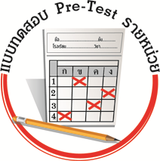
แบบทดสอบก่อนเรียน (Pre-Test)
ได้_______คะแนน
คะแนนเต็ม ๑๐ คะแนน

ชื่อ ______________ นามสกุล________________ เลขที่________ ชั้น _______

ให้นักเรียนระบายคำตอบที่ถูกต้องลงใน ตัวเลือกให้เต็มวง (ห้ามระบายนอกวง)
๑. ข้อใดไม่ใช่มารยาทในการพูด
๑ ใช้คำพูดที่สุภาพ เหมาะสมกับกาลเทศะ
๒ ไม่พูดจาเยาะเย้ยถากถาง ดูหมิ่นเหยียดหยาม
๓ ไม่ผูกขาดการพูดและความคิดแต่เพียงผู้เดียว
๔ พูดให้ตรงประเด็น ใครพูดไม่ตรงประเด็นให้ตัดบททันที

๒. การปฏิบัติตนตามกาลเทศะตรงกับข้อใด
๑ การนั่ง ยืน เดิน อย่างมั่นใจคล่องแคล่ว
๒ การแต่งกายให้ดูเด่นกว่าผู้อื่น
๓ การนั่ง ยืน เดิน ด้วยความเหมาะสม
๔ เข้าไปทักทายทุกคนที่มาร่วมงาน

๓. สำนวนไทยที่ว่า “ไม่รู้จักกาลเทศะ” ข้อใดถูกต้อง
๑ การวางตัวอย่างเหมาะสม
๒ การพูดจาสุภาพ ไม่พูดหยาบคาย
๓ การแสดงวาจาไม่ถูกเวลาและสถานที่
๔ การมีกิริยานุ่มนวล อ่อนน้อม

๔. ข้อใดเป็นสิ่งแวดล้อมที่เกิดขึ้นเองตามธรรมชาติ
๑ วัดพระแก้ว
๒ วัดโพธิ์
๓ วัดแจ้ง
๔ แม่น้ำเจ้าพระยา

๕. ข้อใดเป็นสิ่งแวดล้อมที่มนุษย์สร้างขึ้น
๑ เขื่อนสิริกิติ์
๒ แม่น้ำปิง
๓ อุทยานแห่งชาติเขาใหญ่
๔ ทะเลอันดามัน

๖. ข้อใดแสดงถึงการมีจิตสำนึกอนุรักษ์ธรรมชาติและสิ่งแวดล้อม
๑ เก็บเปลือกหอยจากทะเลมาฝากเพื่อน
๒ นำอาหารไปรับประทานเมื่อไปเที่ยวน้ำตก
๓ เก็บกล้วยไม้จากป่ามาปลูกที่บ้าน
๔ เก็บขยะบริเวณชายหาดไปทิ้งถังขยะ

๗. ข้อใดเป็นการใช้ทรัพยากรธรรมชาติอย่างสิ้นเปลือง
๑ ปิดน้ำ ปิดไฟทุกครั้งที่เลิกใช้
๒ รินน้ำแต่พอดื่ม ไม่เหลือทิ้ง
๓ เปิดโทรทัศน์ทิ้งไว้ทั้งคืน
๔ นำน้ำล้างจานไปรดน้ำต้นไม้

๘. ปัญหาทรัพยากรธรรมชาติเกิดจากการกระทำของใคร
๑ ลุงโจไปหาปลาทุกวันเป็นอาชีพหลัก ยกเว้นฤดูวางไข่
๒ ป้าจ้อยทำนาปีละครั้งและปลูกพืชหมุนเวียน
๓ ยายนิดรับซื้อปลาสลิดที่มีไข่มาขาย
๔ ป้าชมเก็บผักตบชวามาไว้ทำเครื่องจักสานขาย

๙. นักเรียนไปงานแต่งงานกับคุณแม่ ข้อใดปฏิบัติถูกกาลเทศะ
๑ ไหว้ผู้ใหญ่ทุกคนที่คุณแม่ทักทายและสนทนา
๒ เล่นโทรศัพท์เงียบ ๆ บนโต๊ะอาหาร
๓ วิ่งเล่นไปรอบ ๆ บริเวณงาน
๔ หยิบแก้วน้ำบนโต๊ะอาหารด้านซ้ายมือมาดื่ม

๑๐. นักเรียนไปทัศนศึกษานอกสถานที่ ข้อใดเป็นการปฏิบัติตนไม่ถูกกาลเทศะ
๑ สนทนาและจดบันทึกเรื่องราวที่เราสนใจกับเพื่อน
๒ เข้าแถวขึ้นรถอย่างเป็นระเบียบ
๓ พูดคุยหยอกล้อกับเพื่อนกลางทางเดินสาธารณะ
๔ นั่งชมนิทรรศการโดยไม่รบกวนบุคคลอื่น

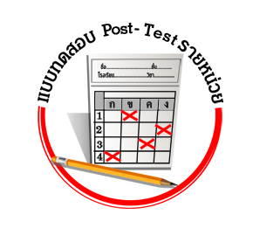
แบบทดสอบหลังเรียน (Post-Test)
ได้_______คะแนน
คะแนนเต็ม ๑๐ คะแนน

ชื่อ __________________ นามสกุล______________ เลขที่________ ชั้น _______

ให้นักเรียนระบายคำตอบที่ถูกต้องลงใน ตัวเลือกให้เต็มวง (ห้ามระบายนอกวง)
๑. ข้อใดไม่ใช่มารยาทในการพูด
๑ ใช้คำพูดที่สุภาพ เหมาะสมกับกาลเทศะ
๒ ไม่พูดจาเยาะเย้ยถากถาง ดูหมิ่นเหยียดหยาม
๓ ไม่ผูกขาดการพูดและความคิดแต่เพียงผู้เดียว
๔ พูดให้ตรงประเด็น ใครพูดไม่ตรงประเด็นให้ตัดบททันที

๒. การปฏิบัติตนตามกาลเทศะตรงกับข้อใด
๑ การนั่ง ยืน เดิน อย่างมั่นใจคล่องแคล่ว
๒ การแต่งกายให้ดูเด่นกว่าผู้อื่น
๓ การนั่ง ยืน เดิน ด้วยความเหมาะสม
๔ เข้าไปทักทายทุกคนที่มาร่วมงาน

๓. สำนวนไทยที่ว่า “ไม่รู้จักกาลเทศะ” ข้อใดถูกต้อง
๑ การวางตัวอย่างเหมาะสม
๒ การพูดจาสุภาพ ไม่พูดหยาบคาย
๓ การแสดงวาจาไม่ถูกเวลาและสถานที่
๔ การมีกิริยานุ่มนวล อ่อนน้อม

๔. นักเรียนไปงานแต่งงานกับคุณแม่ ข้อใดปฏิบัติถูกกาลเทศะ
๑ ไหว้ผู้ใหญ่ทุกคนที่คุณแม่ทักทายและสนทนา
๒ เล่นโทรศัพท์เงียบ ๆ บนโต๊ะอาหาร
๓ วิ่งเล่นไปรอบ ๆ บริเวณงาน
๔ หยิบแก้วน้ำบนโต๊ะอาหารด้านซ้ายมือมาดื่ม

๕. นักเรียนไปทัศนศึกษานอกสถานที่ ข้อใดเป็นการปฏิบัติตนไม่ถูกกาลเทศะ
๑ สนทนาและจดบันทึกเรื่องราวที่เราสนใจกับเพื่อน
๒ เข้าแถวขึ้นรถอย่างเป็นระเบียบ
๓ พูดคุยหยอกล้อกับเพื่อนกลางทางเดินสาธารณะ
๔ นั่งชมนิทรรศการโดยไม่รบกวนบุคคลอื่น

๖. ข้อใดเป็นสิ่งแวดล้อมที่เกิดขึ้นเองตามธรรมชาติ
๑ วัดพระแก้ว
๒ วัดโพธิ์
๓ วัดแจ้ง
๔ แม่น้ำเจ้าพระยา

๗. ข้อใดเป็นสิ่งแวดล้อมที่มนุษย์สร้างขึ้น
๑ เขื่อนสิริกิติ์
๒ แม่น้ำปิง
๓ อุทยานแห่งชาติเขาใหญ่
๔ ทะเลอันดามัน

๘. ข้อใดแสดงถึงการมีจิตสำนึกอนุรักษ์ธรรมชาติและสิ่งแวดล้อม
๑ เก็บเปลือกหอยจากทะเลมาฝากเพื่อน
๒ นำอาหารไปรับประทานเมื่อไปเที่ยวน้ำตก
๓ เก็บกล้วยไม้จากป่ามาปลูกที่บ้าน
๔ เก็บขยะบริเวณชายหาดไปทิ้งถังขยะ

๙. ข้อใดเป็นการใช้ทรัพยากรธรรมชาติอย่างสิ้นเปลือง
๑ ปิดน้ำ ปิดไฟทุกครั้งที่เลิกใช้
๒ รินน้ำแต่พอดื่ม ไม่เหลือทิ้ง
๓ เปิดโทรทัศน์ทิ้งไว้ทั้งคืน
๔ นำน้ำล้างจานไปรดน้ำต้นไม้

๑๐. ปัญหาทรัพยากรธรรมชาติเกิดจากการกระทำของใคร
๑ ลุงโจไปหาปลาทุกวันเป็นอาชีพหลัก ยกเว้นฤดูวางไข่
๒ ป้าจ้อยทำนาปีละครั้งและปลูกพืชหมุนเวียน
๓ ยายนิดรับซื้อปลาสลิดที่มีไข่มาขาย
๔ ป้าชมเก็บผักตบชวามาไว้ทำเครื่องจักสานขาย

เฉลยแบบทดสอบก่อนเรียน (Pre-Test)
๑. ๔ ๒. ๓ ๓. ๓ ๔. ๔ ๕. ๑
๖. ๔ ๗. ๓ ๘. ๓ ๙. ๑ ๑๐. ๓

เฉลยแบบทดสอบหลังเรียน (Post-Test)
๑. ๔ ๒. ๓ ๓. ๓ ๔. ๑ ๕. ๓
๖. ๔ ๗. ๑ ๘. ๔ ๙. ๓ ๑๐. ๓


แบบบันทึกสรุปผลการเรียนรู้สำหรับผู้เรียน

ชื่อ-นามสกุล.............................................................................. เลขที่ ................ ชั้น........................
วันที่ ......................... เดือน ........................................................... พ.ศ. ............................................
คำชี้แจง ให้นักเรียนบันทึกสรุปผลการเรียนรู้จากหน่วยการเรียนรู้นี้

นักเรียนมีความรู้สึกอย่างไร หลังจากที่เรียนหน่วยการเรียนรู้นี้แล้ว
......................................................................................................................
นักเรียนยังไม่เข้าใจเรื่องใดอีกบ้างที่เกี่ยวกับหน่วยการเรียนรู้นี้
ซึ่งต้องการให้ครูอธิบายเพิ่มเติม
.....................................................................................................................................................................
นักเรียนได้รับความรู้เรื่องใดบ้างจากหน่วยการเรียนรู้นี้
............................................................................................................................................................
....................................................

หน่วยการเรียนรู้ที่.......... ….......................................................................................

นักเรียนจะสามารถนำความรู้
ความเข้าใจจากหน่วยการเรียนรู้นี้ไปใช้ประโยชน์ในชีวิตประจำวันได้อย่างไรบ้าง
............................................................................................................................................................................................................................
นักเรียนได้ทำกิจกรรมอะไรบ้างในหน่วยการเรียนรู้นี้
................................................................................................................................................................................................................

ผลงานที่นักเรียนชอบและต้องการคัดเลือกเป็นผลงานดีเด่นจาก
หน่วยการเรียนรู้นี้คือผลงานใดบ้างเพราะอะไร
.....................................................................................................................................................................

หมายเหตุ ให้ครูสำเนาแบบบันทึกนี้เพื่อให้นักเรียนบันทึกทุกหน่วยการเรียนรู้
๑. ครูสามารถนำแบบบันทึกนี้ไปใช้เป็นหลักฐานและข้อมูลเพื่อปรับปรุงและพัฒนากระบวนการเรียนรู้ของผู้เรียน
๒. ครูสามารถนำแบบบันทึกนี้ไปใช้ประกอบการทำวิจัยในชั้นเรียนเพื่อเป็นผลงานประกอบการเลื่อนวิทยฐานะได้
๑. ครูสามารถนำแบบบันทึกนี้ไปใช้เป็นหลักฐานและข้อมูลเพื่อปรับปรุง และพัฒนากระบวนการเรียนรู้ของผู้เรียน
๒. ครูสามารถนำแบบบันทึกนี้ไปใช้ประกอบการทำวิจัยในชั้นเรียนเพื่อเป็นผลงานประกอบการเลื่อนวิทยฐานะได้

